Aktionsleiste
Die Aktionsleiste kommt bei Suchergebnissen oder in der Set-Ansicht zum Einsatz. Sie beinhaltet verschiedene Funktionen zur Filterung, Sortierung und Darstellung von Inhalten. Die nachfolgenden Abbildung zeigt die Aktionsleiste als wichtiges Element der Set-Ansicht.
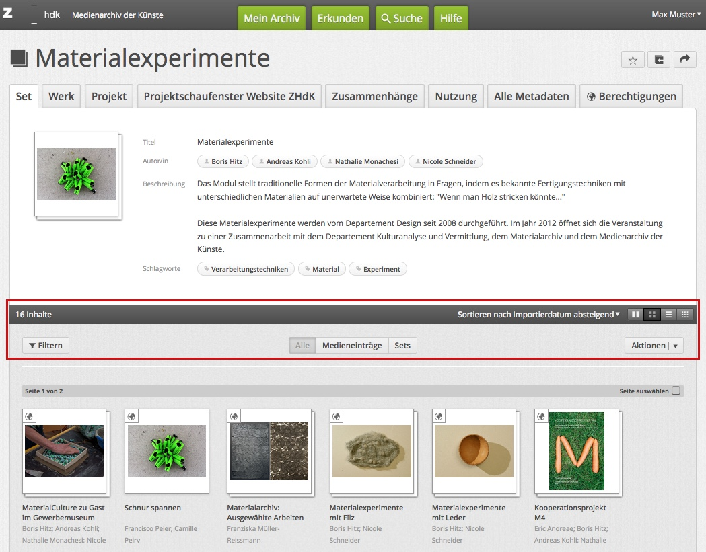

Angaben zum Inhalt
In der linken oberen Ecke der Aktionsleiste ist die aktuelle Anzahl der sichtbaren Inhalte vermerkt. Im gewählten Beispiel sind alle 16 Inhalte des Sets für den Nutzer sichtbar. Bei zugewiesenen Sets kann es allerdings durchaus vorkommen, dass Sie je nach Berechtigung nur ein Teil der Inhalte für Sie sichtbar ist. Der Hinweis lautet dann bspw. „Set enthält 7 von 12 für Sie sichtbar“.

Sortierung
Die angezeigten Inhalte können sortiert werden nach
- Importdatum: Zeitpunkt, zu dem die Medieneinträge ins Medienarchiv importiert wurden. Letzte Importe sind zuoberst.
- Titel: Alphabetische Sortierung nach dem Titel des Medieneintrags. A bis Z.
- Änderungsdatum: Zeitpunkt, zu dem die Metadaten der Medieneinträge oder Sets bearbeitet wurden. Letzte Bearbeitung ist zuoberst.
- Autor/in: Alphabetische Sortierung nach der/dem Autor/in. A bis Z. Es wir die zuerst genannte Autor/in für die Sortierung ausgewählt. Es werden nur die Inhalte aufgelistet, bei denen Angaben zur Autorschaft vorhanden sind. Die übrigen werden aus der Anzeige rausgefiltert.
Weitere Informationen zum Festlegen der Darstellung

Darstellung
Mit den drei Icons am rechten Rand der Aktionsleiste kann die Darstellung der Inhalte gewählt werden. Zur Auswahl stehen:
- Miniatur: Kleine Thumbnails. Angaben zu Titel, Autorschaft und Berechtigungen erscheinen bei Rollover. Eignet sich für Organisation von z.B. Fotoserien.
- Raster: Mittel grosse Thumbnails mit Angaben zu Titel, Autorschaft und Berechtigungen sowie Direktlinks zum Editieren der Metadaten, Stöbern, Löschen, Favorisieren und Hinzufügen zur Zwischenablage. Diese Darstellung eignet sich, wenn man schnell von Auge eine Auswahl aus bekannten Inhalten treffen möchte.
- Liste: Mittel grosse Thumbnails als Liste angeordnet mit allen wichtigen Metadaten zum Inhalt, zur Institution und zur Nutzung im Medienarchiv. Diese Ansicht wählt man, wenn die wichtigsten Informationen zu den Inhalten textlich zur Verfügung stehen.
Der Button „Darstellung speichern“ in der Mitte der Aktionsleiste hält die Einstellung der Sortierung und der Darstellung für dieses Set fest. Alle berechtigten Nutzer/innen sehen das Set dann auf diese Weise. So kann auf einfache Weise entsprechende den Inhalten eine geeignete Darstellungsform festgelegt werden.
Weitere Informationen zum Festlegen der Darstellung

Filter anzeigen/ausblenden
Auf der linke Seite der Aktionsleiste lässt sich über den Button „Filtern“ der Filter ein- und ausblenden. Dieser ermöglicht das erweiterte Filtern bei Suchergebnissen oder Sets nach von Ihnen gewählten Kriterien.
Weitere Informationen zum Filtern von Suchergebnissen

Filterung Medieneinträge / Sets
Mit dem Filterbutton in der Mitte der Aktionsleite steuert man die Auswahl der angezeigten Inhalte nach Typen.
- Alle: Sets und Medieinträge werden angezeigt.
- Medieneinträge: Nur Medieneinträge sind sichtbar.
- Sets: Es werden nur Sets angezeigt.

